CAPITULO I

1. NOCIONES GENERALES

1.1. Justificación

En la administración de obras civiles hablar de superficie terrestre y del conocimiento general del planeta tierra como introducción a la topografía es básico y por lo tanto debemos diferenciar e identificar adecuadamente, dado que el buen conocimiento del entorno (superficie, atmósfera y relieve) y como puede éste influir en nuestro proyecto, constituye el principal incentivo para que un administrador de obras pueda participar en la toma de decisiones para el progreso de una zona ya que el conocimiento de los elementos adicionales antes mencionados, nos ayudaran a encontrar o entender una adecuada prospección del uso de la superficie terrestre como parte integral del desarrollo sostenible de una región.

1.2. Objetivos del Capítulo

Al finalizar el presente capitulo el estudiante deberá estar en capacidad de:
a.- Definir la estructura de la tierra, su atmósfera y relieve
b.- Definir que es topografía y su división básica
c.- Definir las partes que conforman un levantamiento topográfico
d.- Conocimiento y manejo de escalas tanto numéricas como gráficas.
e.- Clasificación y uso de los diferentes aparatos e implementos
usados en topografía.

1.3. Nociones Básicas Preliminares

El estudiante deberá investigar y contestar las siguientes preguntas relacionadas con el tema “NOCIONES GENERALES” como elementos básicos que deben conocerlos con claridad antes de entrar en tema, aunque no están relacionados directamente con la topografía, están ligados a esta materia.
a.- Diga que forma tiene la tierra e indique las zonas donde tiene mayor magnetismo
b.- Que son los meridianos y los paralelos
c.- Que es Geodesia
d.- Cuales son las unidades de área más usadas en topografía
e.- Que es astronomía
f.- Que es Astrología

  - Contenido

    - Presentación de la Tierra

La tierra es un cuerpo esférico con capas concéntricas de diferentes espesores y de diferentes características, la capa más superficial tiene un espesor que varía de los 8 a los 40 Km. de profundidad, se subdivide en dos capas: la superior llamada SIAL por estar compuesta predominantemente de Sílice y Aluminio, y la inferior llamada SIMA por estar compuesta predominantemente de Sílice y Magnesio. Su núcleo o parte central tiene un espesor aproximado de 375 Km. compuesto de Hierro y Níquel (Nife) alcanzando temperaturas hasta de 2750 º C ¹

La corteza terrestre o capa superficial esta constituida en un 35 % de su superficie por continentes y el 65 % restante lo conforman los mares y océanos (Hidrosfera)

La configuración o formas del paisaje constituyen el relieve y este es de gran interés para el hombre ya que ejerce una influencia fundamental en la actividad humana y es el escenario donde el administrador de obras va a ejercer su profesión.

La atmósfera, esa masa de aire que rodea la tierra, permanecen en constante interacción con las superficie sólida y líquida de nuestro planeta, en donde se desarrollan e intercambia energía y
materia entre los continentes y los océanos permitiendo el desarrollo de la vida del hombre y demás seres vivos .

Toda la energía que hay en la atmósfera y en la superficie de la tierra proviene del sol. De la misma manera todos los movimientos del aire, los cambios de temperatura y generalmente todas las variaciones de presiones dado que las zonas de alta presión equivalen a cielo despejado y tiempo seco, mientras que las de baja a cielo nublado y lluvias, se deben a la energía solar.

Los vientos, se dan como consecuencia de las diferencias de temperatura en el interior de la atmósfera. Estos movimientos del aire permiten que la energía solar sea distribuida en la atmósfera. De lo contrario los polos estarían cada vez más fríos y los trópicos cada vez más calientes.

Gracias a la energía solar se presentan los vientos alisios del noreste y sureste que dan lugar a la formación de la zona de confluencia intertropical sobre nuestro país. Esta zona es la que ocasiona las temporadas de lluvias o “inviernos” y la temporada seca o “verano” en Colombia

Es importante que el administrador de obras se contextualice con estos principios ya que dentro de la programación y control de una obra hay que contemplar los principios atmosféricos y geográficos donde se desarrolla nuestro proyecto y la influencia que estos puedan tener en el desarrollo de los trabajos. Hay equipos de medición topográfica que debido a su alta tecnología dan la opción de ajustarlo a condiciones atmosféricas tales como: humedad, temperatura y presión atmosférica propios de la zona de trabajo.

1.4.2. Historia de la Topografía

Según los registros históricos tuvieron su iniciación en Egipto en delimitación de propiedades, posteriormente los Chinos hicieron las primeras aplicaciones.

Debido a la dinámica fluvial del Río Nilo y tal como sucede con nuestros ríos en los llanos y otras zonas planas del país, cambian de curso en diferentes periodos de tiempo, alterando los linderos de las propiedades adyacentes haciéndose necesario realizar nuevas medidas y ajustarlas a las nuevas condiciones superficiales.

Frontino fue el que desarrollo un tratado de topografía como resultado del espíritu práctico de los romanos.

En los siglos XVIII y XIX en Francia e Inglaterra con base en la necesidad de delimitar fronteras los llevo a desarrollar más elaboradamente los mapas de la época y efectuar extensos levantamientos en donde la topografía tomo forma como ciencia. Al aumentar la importancia de los linderos, el trazo de canales de riego, la apertura de carreteras y la gran cantidad de construcción situación a la topografía en un primer plano.

Hoy por hoy el avance de la tecnología ha llevado al descubrimiento de instrumentos de medida en topografía que los hacen versátiles, precisos, confiables y de manejo rápido, permitiendo cada vez efectuar levantamientos en menores tiempos. Además con el desarrollo de la topografía (ciencia que será tocada muy rápidamente en este trabajo) que ofrece la facilidad de hacer levantamientos rápidos, económicos y precisos cuando se trata de extensiones pequeñas y que fue desarrollada por los científicos franceses Niepce y Daguerre pensando en utilizar las fotografías para efectuar mediciones y que posteriormente los Americanos y los Europeos la utilizaron con fines de elaborar mapas desde globos dirigibles y aviones tal como se registra en los archivos de la Sociedad Internacional de Fotogrametría y las fotos con fines de elaboración de mapas tomados por el capitán Cesare Tardiro en la primera década del siglo XX.

Por lo tanto la topografía y la fotogrametría son ciencias que tienen en la actualidad plena vigencia.

1.4.3. Importancia

La base para las mayorías de los trabajos de ingeniería y zonificación tanto sísmicas como geotécnicas con aplicación a planes de ordenamiento, la topografía es fundamental. En el caso particular de su aplicabilidad a la administración de obras civiles los futuros profesionales en esta área del saber, deben conocer los aspectos técnicos fundamentales, diferenciar las clases de equipos de medición e interpretar correctamente una cartera de campo, para que en el ejercicio de su profesión tenga los elementos de juicio necesarios para efectuar programaciones adecuadas a las condiciones técnicas y económicas del momento.

1.4.4. Definición de Topografía

Es la ciencia y el arte que estudia en detalle la superficie de la tierra mediante las técnicas de mediciones horizontales, verticales, ángulos entre rectas y localización de puntos por medio de distancias y ángulos previamente determinados. En general es una aplicación de la geometría, la trigonometría y conceptos básicos de álgebra y aritmética sin las cuales sería imposible llenar el cometido asignado.

La topografía contempla además los procedimientos por los cuales se pueden representar en un plano, todos los accidentes que sobre la superficie de la tierra existen, sean naturales o debidos a la mano del hombre (Antrópicos)

El estudio de la tierra como planeta le corresponde a la astronomía y como globo terrestre en configuración y medidas le corresponde a la Geodesia y el detalle en un territorio determinado le corresponde a la topografía. Lo anterior obliga que como base de este informe se tomaran las siguientes hipótesis para fundamentar su estudio.
- La línea que une dos puntos sobre la superficie de la tierra es una línea recta.
- Las direcciones de la plomada en dos puntos diferentes cualesquiera son paralelas
- La superficie imaginaria de referencia respecto a la cual se tomaran las alturas, es una superficie plana.
- El ángulo formado por la interacción de las líneas sobre la superficie terrestre es un ángulo plano y no esférico.

1.4.5. Objetivos de la Topografía

- Estudiar los métodos necesarios para representar un terreno en un plano 2 escalas con todos sus detalles.

- Ubicar todos los detalles o accidentes que caracterizan determinado terreno, tales como perímetro, linderos, casas, ríos, vías, árboles, cercas, pastos, cultivos, fuentes, líneas de alta tensión, entre otros y las diferencias de altura que tienen los puntos de terreno, unos con respecto de otros.

1.4.6. División de la Topografía

Para el estudio de la topografía se pude dividir en dos grandes ramas:

- La Planimetría
- La Altimetría

1.4.7. La Planimetría:

La planimetría estudia los equipos, instrumentos y métodos para proyectar sobre una superficie plana horizontal la exacta posición de los puntos de interés del terreno y poder representar mediante dibujo a escala la proyección del mismo. Esta superficie horizontal se llama Base Productiva (ver figura 1) y es la que se considera cuando se habla del área de terreno. Por eso los planos se llaman así “Planos” por ser la proyección plana horizontal representada en un papel a escala y de ahí su nombre “planimetría”

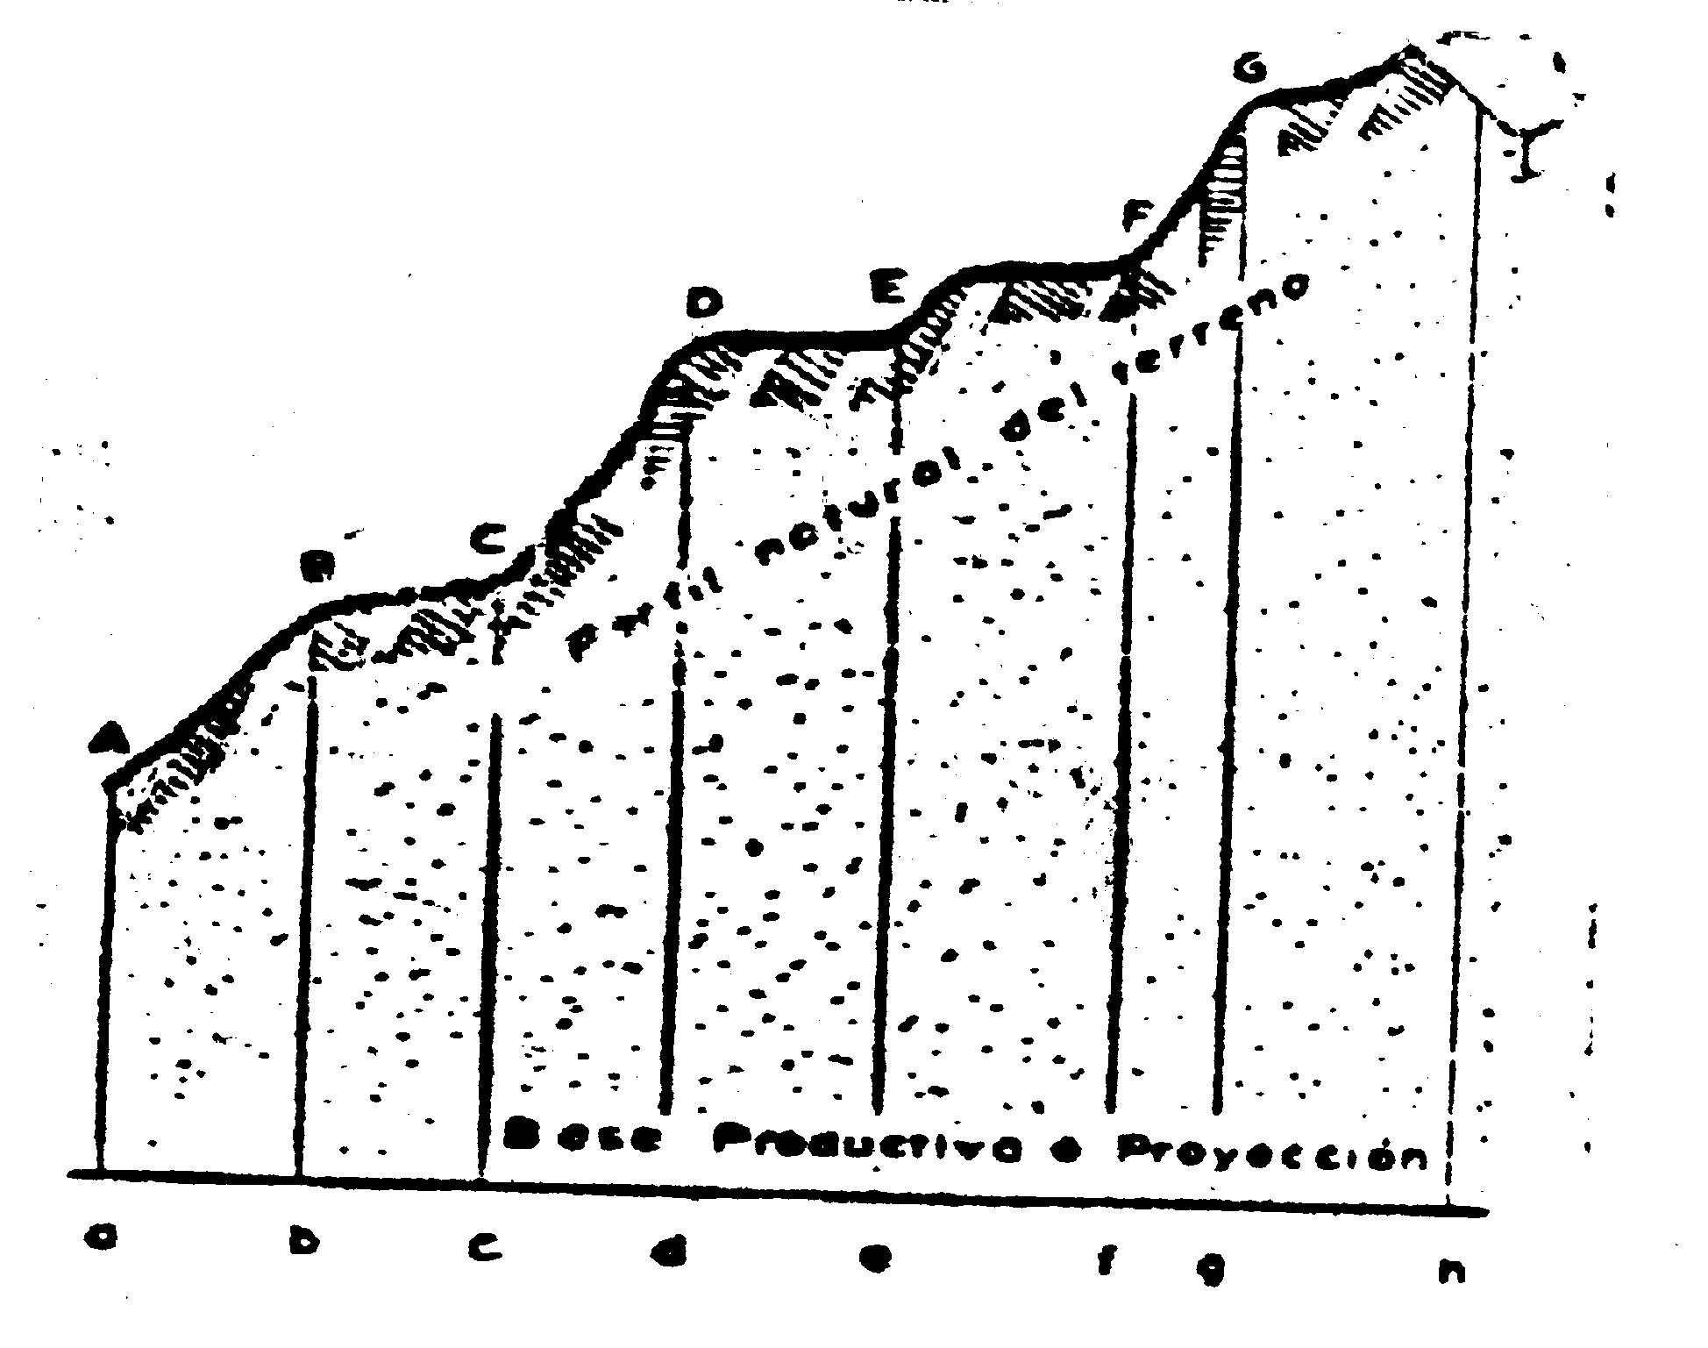

Figura 1. Base productiva del terreno

    - Altimetría

Es la rama de la topografía que nos enseña a determinar las diferencias de nivel existentes entre puntos del terreno.
Estudiaremos en más detalle la altimetría en su capitulo correspondiente.

Para la elaboración de los planos topográficos propiamente dichos, es necesario plasmar en un plano estas dos partes de la topografía: la planimetría y toda su información ríos, casas, caminos, etc. y en la altimetría las curvas de nivel y elevaciones importantes según el propósito del trabajo.

1.4.9. Los puntos en el terreno

Para efectuar un levantamiento topográfico es necesario construir puntos en el terreno que van a tener distintos propósitos, estos puntos pueden ser naturales, momentáneos, transitorios o definitivos.

- Puntos Momentáneos: son puntos que se necesitan en un determinado instante y que después pueden desaparecer, estos puntos son generalmente puntillas clavadas en el piso con alguna señal de pintura a su alrededor y con un numero de identificación.
- Puntos Transitorios: Son puntos que deben perdurar mientras se ejecute el trabajo pero que una vez finalizado el trabajo estos pueden desaparecer, se determinan por medio de piquetes o jalones en la sección de elementos usados en topografía se hará referencia a ellos.

- Puntos Definitivos: Son aquellos que quedan en el terreno, son fijos y determinados y pueden ser naturales o artificiales; los naturales son puntos existentes en el terreno y están representados generalmente por la intersección de las orillas de los ríos o el punto más alto de un cerro, etc. ; y los artificiales son bases de concreto (mojón) que empotrados en la tierra se les permite que sobresalgan unos cinco centímetros

1.4.10. Pasos que conforman un levantamiento topográfico

Para realizar un levantamiento topográfico es necesario:
- Reconocimiento del terreno: Es importante efectuar un reconocimiento del terreno a levantar, previo a cualquier propuesta técnico-económica ya que hay detalles que puedan dificultar los trabajos tales como vegetación espesa y alta, terreno muy quebrado y con zonas húmedas, clima invernal y accesos muy dificultosos, área propicia para el asentamiento y desarrollo de diferentes animales de especies silvestres y presenta escasos sitios de visibilidad óptima para los procesos de medición entre otros. Además seleccionamos los sitios más adecuados para la ubicación de los puntos de trabajo donde se irá a ejecutar el levantamiento.

- Seleccionar el método y elegir los instrumentos: Al escoger el método más apropiado para medir un terreno, esto facilitará los trabajos y se verán los beneficios en terreno y dinero, una vez terminados las labores. Dichos métodos estarán detallados en el transcurrir de este curso. Una vez elegido el método, elegimos los instrumentos más convenientes. Un buen instrumento bien manejado y con buen mantenimiento nos garantiza que las medidas tomadas en campo sean las reales.

- Alistamiento y verificación de instrumentos: Es muy importante verificar el estado de cada equipo o elemento de medición antes de salir a efectuar los trabajos, es más práctico efectuar una reparación o cambio de elementos antes de desplazarse, que estando en el sitio, tener que regresar para reparar o sustituir uno de ellos

- Ejecución del levantamiento: Una vez determinado el método, procederemos a ejecutar el levantamiento, materializando con anterioridad los puntos momentáneos, transitorios o definitivos que hallamos ubicado en el paso “reconocimiento del terreno”

- Chequeos y verificaciones en campo: Terminado el levantamiento a efectuar chequeos con los datos consignados en nuestra cartera de campo o libreta de anotaciones, para verificar en campo si los datos consignados representan los valores reales en el terreno. En el ejercicio de nuestra profesión de administradores de obras civiles en donde los trabajos de topografía forman parte de nuestro control administrativo en una programación de obra, es importante exigir a la comisión de topografía efectuar los respectivos chequeos en sus carteras de campo antes de que se retiren del área de trabajo.

- Elaboración de cálculos a partir de los datos de campo, este también es llamado el trabajo de oficina, en donde de manera manual o con ayuda de programas de computador efectuamos los cálculos de coordenadas a cotas (elementos conceptuales que serán explicados en el transcurso de este curso) cuya formación es fundamental para proceder al dibujo.

- Dibujar el levantamiento o elaborar el plano: Con los datos obtenidos en el paso anterior se procede a dibujar el plano que es la representación a escalas acostumbrados en uno o medio pliego de papel para tal fin (pergamino) de su superficie y linderos reales como se encuentran en el terreno, como representar a escala se explicará en detalle más adelante.

- Replanteo y colocación de señales para marcar linderos o guiar trabajos de construcción: El replanteo consiste en materializar en el terreno lo plasmado en un plano tal como: proyectos arquitectónicos, urbanísticos o viales, entre otros.

1.4.11. Elementos necesarios en las mediciones:

- Las Cintas: Las cintas que se usan actualmente para medir, están hechas de diferentes materiales, longitudes y pesos, las más comunes son las hechas en fibra de vidrio de material impermeable con refuerzos en sus extremos para impedir que se safen al ser tensionados con el uso, generalmente vienen de 10, 20. 30 ó 50 metros.

Existen otras técnicas de medición que dan una mayor confiabilidad en las mediciones y es la utilizada mediante distanciometros electrónicos que los hay para ser acondicionados a los teodolitos convencionales o que vienen incorporados en los mismos como una sola unidad.

Es importante que el Administrador de Obras sepa las técnicas de medición con cinta, ya que le será de gran utilidad en pequeñas mediciones de chequeo que tenga que efectuar de manera rápida en controles de obra ó con cierto detalle para pequeños avalúos o verificación de linderos, entre otros.

- Los Piquetes: Son varillas de acero de más o menos 30 cm. de longitud, previstos de argolla en un extremo para ayudar en su transporte y manejo en el terreno y provistos de punta en el otro para facilitar su instalación o enterramiento en el sitio que le corresponde, para indicar cintadas dentro de un proceso de medición mayor a la longitud de la cinta. Los piquetes nos pueden ayudar también como implementos para ubicar puntos transitorios o momentáneos.

- Los Jalones: Son varas generalmente metálicas y graduadas con franjas rojas y blancas cada 20 cms, y son de 2 a 3 mtrs. de largo. Son ideales para hacer alineamientos dentro de una medición, para no desviarnos de la línea recta entre un punto de partida y otro de llegada. Una línea que va a medirse debe marcarse claramente en ambos extremos mediante Jalones y los Piquetes para marcar las mediciones parciales que se efectúen dentro de los dos extremos predeterminados. Cuando el alineamiento se hace por medio de un teodolito colocado en uno de los extremos de la línea a medir, entonces el que está en el teodolito dirige por medio de señales al cadenero delantero para mantenerlo alineado.

- La Plomada: Es una pieza metálica de forma cónica, sujeta de un cordón, se utiliza para señalar la verticalidad de un punto en el terreno, basada en una de las hipótesis plasmadas en el numeral 1.4.4. de este documento y dice: “las direcciones de la plomada en dos puntos diferentes, cualesquiera son paralelos”.

- La Mira: Es una regla de madera o metálica, graduada de 4 a 6 mtrs. de longitud, plegadiza o de enchufe, una de sus caras está dividida en centímetros dibujados en franjas horizontales de color blanco y rojo para facilitar su lectura a grandes distancias. Las hay también en código de barras para ser leída directamente desde un nivel electrónico sin riesgos de error en su lectura. Se emplea en nivelación para medir distancias verticales y determinar las cotas de los diferentes puntos del terreno, tal como lo veremos en el capítulo de nivelación.

- Las Estacas: Son elementos de madera, de longitud variable, uno de sus extremos termina en punta para acuñarla con facilidad al terreno, mediante un mazo o martillo y el otro extremo es plano con el fin de poder localizar en su parte céntrica una señal, bien puede ser una cabeza de puntilla para determinar su eje o punto de referencia con el que podamos medir el punto de partida de una medición con cinta o el punto vértice de un ángulo con tránsito o teodolito. Son utilizadas para materializar puntos transitorios o definitivos importantes dentro de un levantamiento, ya sean relacionados con distancias horizontales, abscisas o con distancias verticales cortas.

- La Brújula: Es un instrumento que sirve para medir ángulos referenciados con respecto al norte magnético norte-sur. Se compone de una caja con un círculo graduado de 0º a 90º de Norte a Este y de Norte a Oeste y graduada de 0ª a 90º de Sur a Este y de Sur a Oeste, la impresión en grados anterior obedece a que con esta distribución se facilitará la lectura de los rumbos, de los cuales serán vistos en detalle en el capítulo de levantamiento con Brújula y Cinta.

Otros elementos útiles en Topografía:

- Machete: Utilizado para la fabricación de estacas, cortar maleza cuando ésta impide el paso del personal o visual de aparatos.
- Marcadores: Para hacer anotaciones de señalización en estacas o sitios transitorios.
- Pintura: Tiene el mismo uso de los marcadores pero se emplea pintura cuando se requiera que dichas marcaciones duren un mayor tiempo.
- Hilo o piola: Utilizada para hacer alineamientos, trazar perpendiculares y replanteos, entre otros.

- Mazo o porra: Pieza metálica usada para clavar estacas.

- Puntillas: Se usan para ser clavadas en la parte central de las estacas donde ubican el centro del punto topográfico referenciado.

- Cartera de campo: También llamada libreta de topografía, allí se consigna toda la información que el topógrafo ha obtenido en el campo, hay de dos tipos: tipo nivel y topográfica:

- Las Libretas de Campo Tipo Nivel: Se caracteriza por tener un diseño especial que consta de una serie de columnas rayadas en espacios fijos para consignar la información propia de una nivelación.

- Las Libretas de Campo Topográfica: Contienen en media página un rayado similar a la de nivel, pero en el otro medio de página contiene un cuadriculado para facilitar el dibujo esquemático y el topográfico, va realizando como parte del historial del levantamiento, se debe tener en cuenta para que los registros de campo sean útiles y éstos sean precisos, legibles, ordenados y claros.

- Teodolito: Es un aparto que se adapta a muchos usos, mide ángulos horizontales empleados para planimetría, mide ángulos verticales empleados para altimetría, mide distancias inclinadas para método taquimétrico obteniéndose datos de distancias relativamente buenos sin el uso de la cinta y sirve también para trazar alineamientos rectos.

- Nivel: Aparato muy usado en topografía para tomar lecturas horizontales, el cual nos puede determinar las diferencias de alturas que pueden haber entre dos puntos determinados.

1.4.12. Convenciones más utilizadas en topografía:

Es fundamental que en los planos y en las carteras de campo se utilicen las convenciones o signos para representar los detalles y facilitar la interpretación de los mismos. Algunos de los signos acogidos internacionalmente para representar en los planos los detalles que hay en el terreno son:

Pastos Árboles Rió Cerca de alambre de púas

Lago Cultivos Edificaciones Puentes

AUTO EVALUACION

ASPECTOS TEÓRICOS

Con el fin que Usted compruebe si no ha logrado los objetivos planteados en esta unidad, conteste las siguientes preguntas:

1.- La Topografía es la ciencia y el arte que se encarga de:
(marque con una X la respuesta correcta)

- Estudiar las características físicas de las superficies de los
terrenos.

- Medir distancias horizontales y verticales, ángulos entre rectas y localización de puntos en un terreno determinado.

- Estudiar las partes, usos, mantenimiento y reparación de
Implementos utilizados en topografía.

- Ninguna de las anteriores.

- Todas las anteriores.

2.- Porqué es importante la topografía para los Administradores
De Obras Civiles?
3.- Escribir frente a cada término en concepto breve y resumido:
- Planimetría:

- Altimetría:

4.- Cuáles son los pasos que forman un levantamiento topográfico

5.- Escriba en el paréntesis respectivo el número del implemento
que le corresponde a la derecha:

1. Astronomía ( ) Estudio de la tierra como globo
en configuración y medidas.
2. Topografía ( ) Para medir distancias verticales

3. Geodesia ( ) Para registrar los datos tomados
en el campo.
4. Teodolito ( ) Para medir distancias directas
en el terreno.
5. Cinta ( ) El estudio de la tierra como
planeta.
6. Nivel ( ) Para medir ángulos horizontales y
verticales distancias taquimétrica y hacer alineamientos rectos

7. Cartera de Topografía ( ) El estudio al detalle en un territorio
determinado.
8. Brújula ( ) Para medir ángulos con respecto a
la línea magnética.
9. Mira ( ) Dirigir visuales solo horizontales

ASPECTOS PRACTICOS

Con el propósito de ampliar los conocimientos es importante que realice las siguientes actividades:

- Investigue y dibuje diez convenciones más para representar los detalles en un terreno que sean característicos de su región.

- Investigar qué otros elementos son útiles en topografía aparte de los mencionados en este capítulo.

- Siguiendo los pasos que conforman un levantamiento, realice una medida del perímetro de su vivienda, calcule su área y dibuje en forma esquemática y aproximada la forma del lote.

- Dibuje o calque los implementos más usados en topografía.

- Diga porqué es importante este capítulo para los futuros Administradores de Obras Civiles.

Tomado del Atlas Geográfico de Colombia 16 C Pag. 35
Tomado del Atlas Geográfico de Colombia JGAC Pag. 50

